1.º Trimestre – Family Tree Project – Valor 2,5

Você fará uma árvore genealógica, esta deverá ser feita em uma metade de cartolina:

A árvore deve conter seus Grandparents: Grandmother, Grandfather, Parents: Mom and Dad e You and brother or sister se você os tiver. Caso você queria pode escolher um Uncle, aunt e cousin para adicionar na sua árvore, no entanto não é obrigatório. Você pode, também, incluir seu pet. A sua family tree deverá ter fotos dos familiares e seus nomes embaixo você escreverá sobre quem eles são.
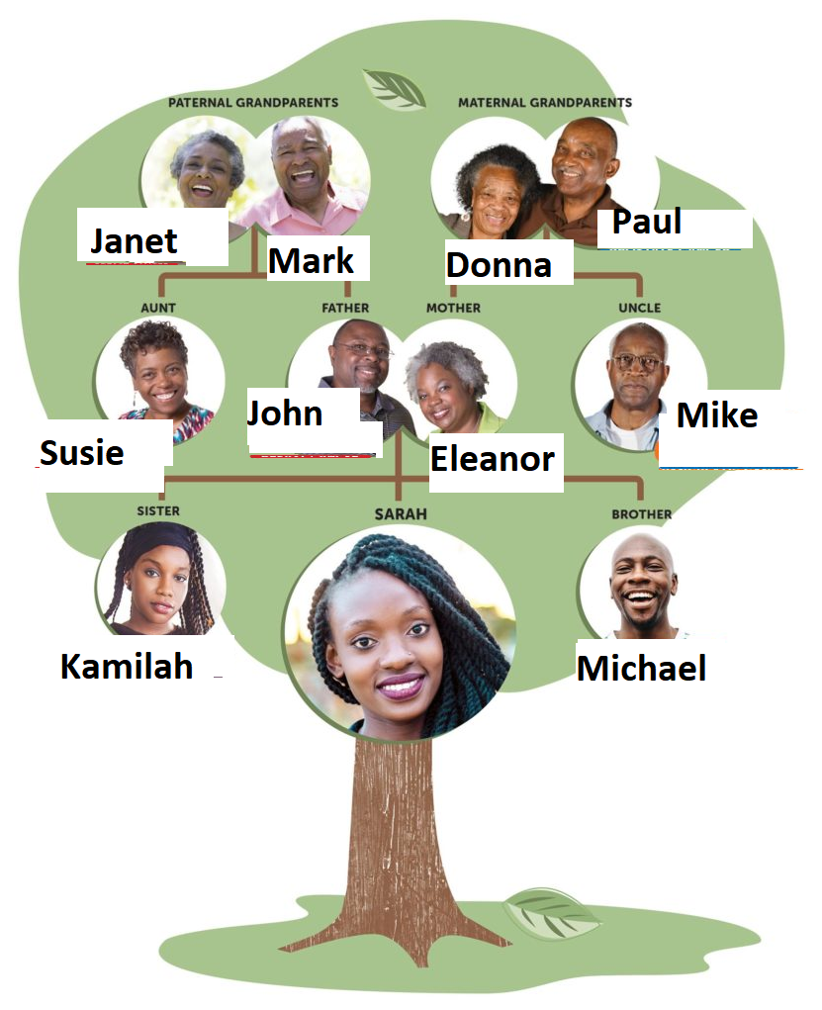
Observe o exemplo:

.

Janet is my paternal grandmother. Susie is my aunt.
Mark is my paternal grandfather. John is my dad.
Donna is my maternal grandmother. Eleanor is my mom.
Paul is my maternal grandfather. Mike is my uncle.
Kamilah is my sister Michael is my brother.

O trabalho será entregue dia 31/03/2020 – Caso não seja entregue na data estipulada, você poderá entregá-lo até o dia 07/04 valendo 1,5.

